Λονδίνο: Πού να παρακολουθήσετε δωρεάν τα πυροτεχνήματα της πρωτοχρονιάς
POSTED ONΣΑΒΒΑΤΟ, 30 ΔΕΚΕΜΒΡΙΟΥ 2017 13:12ΓΡΑΦΤΗΚΕ ΑΠΟ ΤΟΝ NEWSROOM
- Εκτύπωση
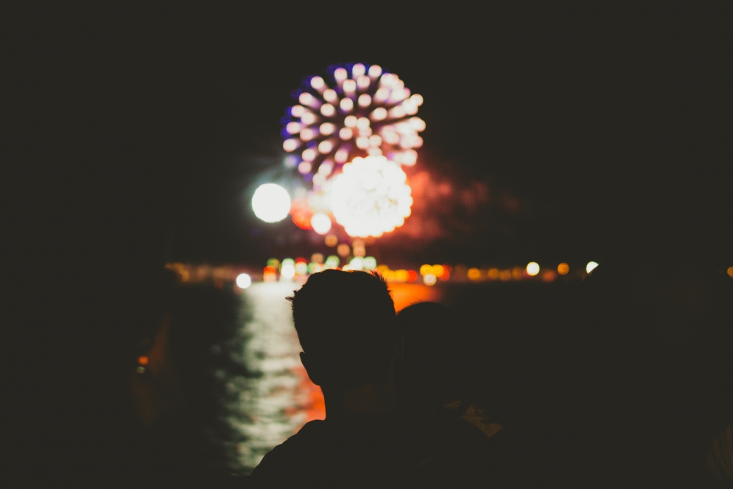
Τα τελευταία χρόνια, απαιτείται η αγορά εισιτηρίου για να παρακολουθήσει κάποιος από κοντά τα πυροτεχνήματα στο κέντρο του Λονδίνου κατά την αλλαγή του χρόνου. Μία εντυπωσιακή εκδήλωση, η οποία ωστόσο δεν είναι πλέον δωρεάν.
Τα εισιτήρια κοστίζουν 10 λίρες και εξαντλούνται πολύ γρήγορα. Παρόλα αυτά, υπάρχουν πολλά ακόμη σημεία της πόλης τα οποία προσφέρουν αρκετά καλή θέα.
Ακολουθούν μερικά από αυτά:

1) Κεντρικό Λονδίνο

Το κέντρο της πόλης διαθέτει αρκετά καλά σημεία για όσους θέλουν να παρακολουθήσουν τα πυροτεχνήματα, αν και θα είναι γεμάτα με κόσμο ο οποίος θα αρχίσει να συρρέει από νωρίς το βράδυ της 31ης Δεκεμβρίου. Για παράδειγμα, τις γέφυρες "Vauxhall Bridge", "Millenium Bridge", "Southwark Bridge" και "London Bridge" ή την ανατολική πλευρά του Monument. Επίσης, αρκετοί επιλέγουν την περιοχή του Charing Cross (κάποιους παράδρομους της περιοχής) ή του St. Pauls.

2) Alexandra Palace

Αν και βρίσκεται αρκετά μακριά από το κέντρο, προσφέρει μία εκπληκτική θέα.

3) Primrose Hill

Άλλη μία εξαιρετική τοποθεσία στο βόρειο Λονδίνο που προσελκύει χιλιάδες άτομα κάθε χρόνο.

4) Hampstead Heath

Το τεράστιο πάρκο στο Hampstead του Λονδίνου, και πιο συγκεκριμένα ο λόφος "Parliament Hill" είναι γνωστός για την εντυπωσιακή θέα του.

5) Hilly Fields

Κλείνουμε με μία τοποθεσία στα νότια του Λονδίνου.
eobserver.co.uk/index.php/londino/item/4032-londino-poy-na-parakolouthisete-dorean-ta-pyrotexnimata-tis-protoxronias

